Thermisch geschützte Einbaugehäuse für gedämmte Außendecken

Mit dem Einbaugehäuse ThermoX Iso+ bietet KAISER eine effektive Lösung zur Installation von starren und schwenkbaren LED-Leuchten, Lautsprechern und anderen Einbaugeräten in Außendecken mit Wärmedämmverbundsystem (WDVS). Das für Dämmstärken von 100 mm bis 160 mm ausgelegte Gehäuse eignet sich für alle gängigen Dämmmaterialien wie Holzfaser, Schaumglas, Mineralschaum oder EPS. Durch Aufstockelemente kann es in Zehnerschritten auf Dämmschichten bis 350 mm angepasst werden. Der thermisch geschützte Installationsraum bietet ausreichend Platz zum Einbau von LED-Leuchten bis 8 Watt Leistung samt Vorschaltgerät bei einer Leuchteneinbautiefe zwischen 70 mm und 130 mm. Das integrierte Dämmmaterial schützt zuverlässig vor hohen Betriebstemperaturen sowie vor Verschmutzungen im Gehäuseinneren. Zum Leitungsanschluss dienen fünf Leitungs- oder Rohreinführungen bis max. Ø 25 mm. Die Frontplatte verfügt über einen vorgestanzten Geräteauslass mit Ø 68 mm, der sich einfach per Hammerschlag freilegen lässt. Alternativ können individuelle Auslässe bis Ø 86 mm in die Montagefront gefräst werden. Typische Einsatzbereiche von ThermoX Iso+ sind beispielsweise der Leuchteinbau in gedämmten Außendecken von Tiefgaragen, überbauten Terrassen und zurückspringenden Eingangsbereichen.
Mit seinen Produkten für die wärmebrückenfreie Elektroinstallation im Neubau und in der Sanierung unterstreicht KAISER seine Rolle als Innovationsführer auf diesem Gebiet. Das breitgefächerte Sortiment umfasst durchgängige Systemlösungen für WDVS, Deckendämmung und Innenwände – immer mit Blick auf Energieeffizienz, Gebäudeschutz und Montagefreundlichkeit.

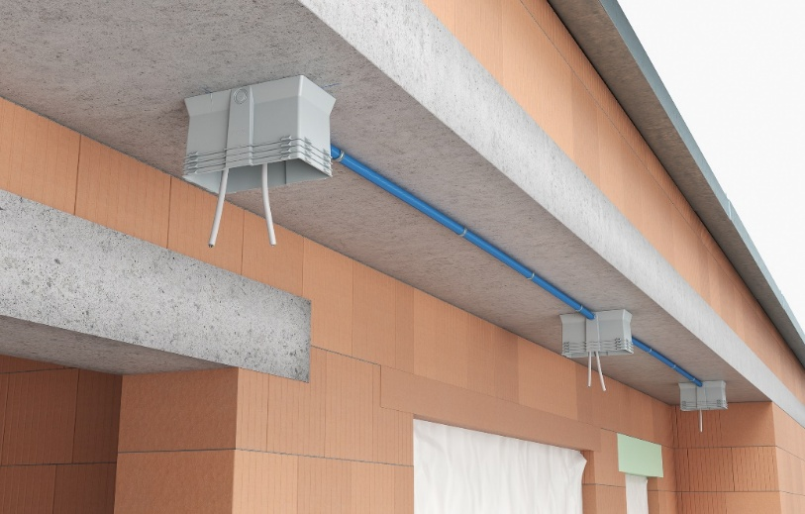
Bild 1: ThermoX Iso+ bietet eine effektive Lösung für die Installation von LED-Leuchten und Einbaugeräten in Außendecken mit Wärmedämmverbundsystem.

(Foto: KAISER GmbH & Co. KG)


Bild 2: KAISER Produkte für die Elektro-Installation im WDVS.
(QR-Code zur KAISER Produktanimation „Einbaugehäuse ThermoX Iso+“)

(Foto: KAISER GmbH & Co. KG)

Bilder: | KAISER_thermox-iso-plus_2000.jpg  qr_thermox-iso-plus_1000.jpg | Zeichen: | 1.636
Dateiname: | 202606018_PM1_thermoxiso+.docx | Datum: | 21.07.2026
Tags: | KAISER, Elektroinstallation, Einbaugehäuse, ThermoX Iso+, LED-Leuchten, Wärmedämmverbundsystem, WDVS, Außendecken, Dämmstärken, Dämmmaterialien, thermischer Schutz, Installationsraum, Vorschaltgerät, Leitungseinführungen, Geräteauslass, Wärmebrückenfreiheit, Energieeffizienz, Neubau, Sanierung, Systemlösungen, Luftdichtheit, Gebäudeschutz

Unternehmensprofil
Die KAISER GmbH & Co. KG am Hauptsitz Schalksmühle im Sauerland produziert und vertreibt Produkte und Systeme für die professionelle Elektro-Installation, Kabelverschraubungen sowie Lösungen für den professionellen Glasfaser-Breitbandausbau. Als innovativer Systemanbieter bietet das 1904 gegründete Familienunternehmen dem Elektrohandwerk und der Industrie praxisgerechte Lösungen auch für spezielle Bauanforderungen wie den Brand-, Schall- und Strahlenschutz, Bauen im Bestand und die Energieeffizienz. Das Unternehmen ist Teil der KAISER GROUP.

Unter dem Dach der KAISER GROUP sind vier starke Marken vereint. An vier europäischen Standorten werden Produkte und Systeme für die Elektro-Installation produziert und international vertrieben. Zusammen mit den Landesgesellschaften AGRO AG in der Schweiz, ATTEMA B.V. in den Niederlanden sowie HELIA – PLASTIC COLOR NV in Belgien ist die KAISER GROUP europaweit aktiv. Architekten und Fachplaner, Handwerk, Industrie und Handel können auf hochwertige Lösungen vertrauen, mit denen sich auch anspruchsvollste Projekte sicher meistern lassen. Dafür steht die KAISER GROUP mit ihren vier starken Marken KAISER, AGRO, ATTEMA und HELIA.

Weitere Informationen:  KAISER GmbH & Co. KG  Ramsloh 4  58579 Schalksmühle  Tel.: +49(0)23 55 / 8 09-0  E-Mail: pr@kaiser-elektro.de  Internet: www.kaiser-elektro.de | gii die Presse-Agentur GmbH  Christburger Str. 41  10405 Berlin  Tel.: +49(0)30 / 53 89 65-0  E-Mail: info@gii.de  Internet: www.gii.de

